dorado框架权限控制实现方案参考

2007年9月
michael

文档信息
文档中文名称 | dorado框架权限控制实现方案参考
文档英文名称 | A sample guide for authority act in dorado framework
文档内容简介 | Dorado框架下的日志，权限的实现
文档分享范围 | 公开文档
日期 | 作者 | 版本 | 变更说明
2007年08月22日 | michael.hu@bstek.com | V1.0 | 创建文档和jdbc版本
2007年09月17日 | michael.hu@bstek.com | V2.0 | 修改文档，完善“系统实现分析”
2007年10月8日 | micheal.hu@bstek.com | V3.0 | 增加了Dorado权限实现的另外两种方式，一种是dorado自带的权限实现，另一种利用EL表达式进行权限控制。

目录:
概述 4
系统实现分析 5
一、日志处理 10
二、异常处理 14
系统预览[具体的细节说明,请参看’详细内容’] 15
1 系统预览： 15
2 系统原理、架构解说 23
3 数据库表关系 25
4 数据库建库脚本: 26
5 系统加入日志:加入spring.jar包，在web.xml文件中加入日志有关加在信息: 29
6 编写log4j.xml，定制日志文件输出形式和格式: 30
7 异常处理: 31
8 异常的基础类 32
9 系统登陆模块的实现 34
10 Main框架菜单树的实现 39
11 角色模块的实现 43
12 用户模块的实现 55
13 dorado视图管理模块 56
14 错误消息查看 57
15 小结 58
Dorado中其它权限实现方案 59
实现方案一,dorado自带权限实现: 59
实现方案二,利用dorado里面EL表达式来实现权限的控制: 63
写在最后 66

概述
很多接触到Dorado的项目一段时间之后的开发人员都会思考尝试权限的实现，在开发过程中往往为系统日志、异常、权限控制费劲周折，但结果还是难尽如人意。针对这一情况，这里采用一套简单的基于Dorado5和JDBC实现的模板工程,当然您如果有兴趣可以尝试使用Dorado5+spring+hibernate来制作该工程，目的旨在为采用Dorado作为前端展示层的项目在系统日志、异常、细粒度的权限控制问题上提供一个思路。

系统实现分析
我们在dorado里面要如何利用dorado框架的系统特性来实现权限的细粒度控制呢？
我们知道dorado的操作基本上都是以jsp页面为单位进行的，页面上会有各种各样丰富的可视控件供我们进行各种复杂的业务逻辑的操作，而每个页面在dorado系统中其实就是用一个view来控制和管理的，可以说view就是页面的全部，我们每次访问dorado页面时都会访问一个叫做视图实现，类的基类，它的作用是对dorado页面进行一系列的加载和初始化行为，包括dataset的加载，各种页面上使用到的控件的加载，以及他们的初始化工作，可以说我们能够在页面上看到各种丰富的控件的前提是要访问这个实现类，所以对于页面级别的权限控制我们就可以通过自己实现一个试图实现类来完成对权限的控制，思想是在访问这个dorado页面之前我们会先访问视图实现类，在视图实现类的初始化工作开始之前就先进行身份的验证，如果是合法用户那么允许它进行访问，如果不合法，立即终止对当前页面的加载行为并且跳转页面到一个errorPage上，告诉用户他为何不能访问这个页面。
此系统实现类是由系统加载的，它被默认的配置在%doradoproject%/Configures/setting.xml文件中。默认配置为：
<propertyname="view.defaultViewModel" value="com.bstek.dorado.view.impl.DynaViewModel"/>
如果我们自己实现了实现类就必须继承DynaViewModel，并且将自己实现的类也注册到这里面来。
基于这个特性我们就可以做到页面级别的权限控制了。什么是页面级别的权限控制呢？对于不同权限的用户，某些页面是不给开放的，在框架中我们不让他看到被保护页面的菜单超链接就可以做到这一点。当我们完成验证工作之后，对于主框架页面的实现类还要做一件事，那就是根据该用户的权限加载该用户能够访问到的菜单，由于dorado的实现方式可以在server端通过编程来对页面要显示的控件进行控制，所以我们做到这一点是很容易的。当完成这一系列的工作之后我们就完成了页面权限级别的控制了。
有时候我们往往还需要实现组件级别的权限控制，页面上某个控件对与某些用户是不可见的，从而达到该用户“只能看，不能该”的目的。那么在dorado中又如何做到这一点

呢？我们知道dorado的各种组件都有一个ignore属性，该属性如果设置为true那么该组件就无法在页面上面显示，从而达到页面解别控制权限的目的。同样的，我们在访问需要进行控制的页面的实现类中进行这样任务的实施，我们可以通过doradoapi得到所有的页面上的dorado控件，如此一来我们便可以遍历这些控件，并且判断这些控件是否因该显示出来，如果不因该显示则将ignore属性设置为true，反之亦然。
实现过程如下: 当我们访问dorado受保护页面时会先访问我们自定义的视图实现类,在加载过程中会执行initControls方法,我们将”是否显示dorado的控件”这项工作放在这里来做,首先通过session拿到用户从而拿到角色id,我们通过角色的id可以找出该用户是否能够访问当前页面
while(viewsIt.hasNext()){
VariantSet roleView=(VariantSet)viewsIt.next();
sql = "select * from view_config where id = :viewId";
dbs.setSql(sql);
dbs.parameters().setInt("viewId", roleView.getInt("viewid"));
VariantSet tempviewConfig = dbs.query();
viewConfig=tempviewConfig.getString("config_name");
System.out.println(viewConfig);
if(configName.equals(viewConfig)){
securityFlag=false;
viewId = roleView.getInt("viewid");
break;
}
}
if(securityFlag){
throw new AppSecurityException();
}
此段代码通过角色id号拿到该角色所有能够访问到的视图的信息,然后通过遍历匹配是否有权限,如果没有权限,会在循环里面将标志为(securiyFlag)设置韦true,从而当跳出循环之后可以抛出异常,禁止加载过程,当有权限访问之后,我们可以取得一个视图的id号,此时我们就可以通过联合主键(这里的作用是联合主键)角色id和视图id来取得某张视图上面某个角色能够访问到的组件了:
sql = "select rvc.controlid from role_view_control rvc where rvc.roleid = :roleId and rvc.viewid = :viewId";
dbs.setSql(sql);
dbs.parameters().setInt("roleId", userInfo.getInt("roleid"));
dbs.parameters().setInt("viewId", viewId);
List viewControls=dbs.queryForList();
Iterator controlsIt=viewControls.iterator();
while(controlsIt.hasNext()){
VariantSet vs = (VariantSet)controlsIt.next();
this.getControl(vs.getString("controlid")).setIgnored(true);
}
通过以上语句,我们将该页面上面该角色不能访问到的控件的ingore属性设置为true,从而不会在页面上显示该组件.
到此我们便达到了权限控制的细粒度这个目的。
当然在实施这样的权限管理框架时我们还需要考虑一下如何进行日志操作和异常的控制。
对于以上权限系统我们需要自定义异常，当出现一般的，不太重大的异常时我们只是显示错误信息给客户看到，但对于特别重大的异常，或者是有重要信息的异常我们就需要记录到数据库中去，便于系统管理员或者系统的维护人员对系统进行恢复。要做到第一点并不难，我们可以自定义一个异常，继承自一个RuntimeException，然后在自定义异常中覆盖原来的getMessage()方法，放入自己需要显示的信息，例如对于一个登陆用户非法登陆的处理，我们可以自定义一个异常命名为SecurityException，然后在getMessage()方法中写入信息：您是非法用户，请按照正常程序进行登陆。在程序中，我们如果得知当前用户为非法用户(可能是没登陆，可能是用户名或者密码错误),即可抛出这样一个异常，后续中利用系统的异常捕获机制将异常的错误信息的到然后写入日志或者数据库。在此也有必要提供一种系统异常捕获的机制，通常jsp页面里面有一个errorPage属性(在<@page>中),它表示当系统发生异常之后就会跳转到errorPage页面上面，但是这样会有局限性，而且工作量会增大，我们必须在每一个jsp页面上加上这样一个标签，如果以后系统有变动还得每一个页面去修改，这样的页面级的捕获方式是不推荐使用的，我们推荐使用系统级别的异常捕获，对于一个java web project都会有一个web.xml文件，我们可以在这里配置一个系统级别的节点为：
<error-page>
<exception-type>java.lang.Exception</exception-type>
<location>/exception.d</location>
</error-page>

对于转发的location : /exception.d 是dorado系统转发指令，配置该节点之后一旦系统发生异常，就会自动请求/exception.d这个地址，后续处理我们就可以统一用dorado的转发

规则来做了。这样系统级别的转发规则使得页面程序员，逻辑程序员都脱离了要自己逐步进行手工添加各种异常的繁冗的工作，同时还避免了出错的概率,是值得推荐的处理方式。
对于dorado中的异常处理，由于创建dorado工程时就一定定义，如果请求、exception.d这个地址，就会被dorado的过滤器捕获并且转交到dorado的处理机制中处理，我们在这里还可以实现异常处理的基础类，在这个java类里面我们可以自定义异常的处理，需要显示还是写入数据库全部都由您来决定。
在此工程中我们实现系统日志有三种，分别是控制台输出，输出到文件，和记录到数据库中。控制台输出便于开发人员的调试和测试；文件输出日志时，我们可以定义文件以天为单位输出日志到log文件中，并且以当天的时间为日志文件名称，这样的好处是便于管理，以免过大的日志信息使得单个文件难以观看，同时也便于查阅。而记录到数据库中的信息是比前两种要安全和稳定的多的方式，这里记录的一些关键信息会给系统恢复带来关键性的信息点。
在此，还有另外一种思路的权限实现机制，我们可以仿照著名的框架acegi的做法，使用过滤器来完成对权限的控制，我们将权限验证放到一个过滤器中，并且让此过滤器过滤所有的需要保护的页面，并且可以在过滤器中个各种“阀门”操作，使得某些页面在某些权限下可以通过。如果页面中有细粒度的控件需要控制那么可以加上一个安全控制标签，当我们访问受保护控件之前，会先访问这个权限控制的标签，在标签里面我们做了权限判断，如果权限足够则让该jsp页面显示标签体中的内容，否则不显示。
两种处理技术各有千秋，并且都能够成功运用于dorado系统中，无论哪一种的实现都是可行的。
到此为止我们已经将这个权限实现的来龙去脉简单的分析了一下，下面我们将采更加细致的方式应到您逐步实现该权限系统，以便能够在dorado项目中方便的使用。

一、日志处理
本事例程序采用了三种日志输出模式，分别为控制台输出[console],文件输出[file],异常日志输出[exceptionAppender]

<appender name="console" class="org.apache.log4j.ConsoleAppender">
<param name="Threshold" value="INFO" />
<layout class="org.apache.log4j.PatternLayout">
<param name="ConversionPattern"
value="【AppLog】 %d{ABSOLUTE} %-5p %m%n" />
</layout>
</appender>

日志中的一些公有属性：
属性名称 | 取值范围 | 说明
Threshold | OFF、FATAL、ERROR、WARN、INFO、DEBUG、ALL | 设置相应级别之后，日志只会记录比当前级别高的日志信息

- 控制台输出详细说明:
使用的是：org.apache.log4j.ConsoleAppender

符号 | 作用 | 说明
%d | 输出时间 | 默认格式为2007-08-22 12:36:41,343
%5p | 输出日志的级别 | INFO,DEBUG,……
%c | 输出程序中在” getLogger(name)”里设置的name | 一般为java类的名字
- | 无 | 直接输出一个” - ”符号
%m | 打印日志信息 | 将程序中设定的日志信息打印出来
%n | 输出一个换行符 | 控制日志输出的格式

- 输出日志到文件
使用的是: org.apache.log4j.DailyRollingFileAppender类

<appender name="file"
class="org.apache.log4j.DailyRollingFileAppender">
<param name="File"
value="${webapp.root}/WEB-INF/app-logs/log.txt" />
<param name="Threshold" value="INFO" />
<param name="DatePattern" value="'.'yyyy-MM-dd'.log'" />
<layout class="org.apache.log4j.PatternLayout">
<param name="ConversionPattern" value="%d %-5p %m%n" />
</layout>
</appender>

其中，因为系统使用spring这样的框架来加载Log4j，系统会自动设置一个webapp.root的相对路径给Log4j使用，同时请注意在WEB-INF/下面建立app-logs文件夹.

输出时间采用的是”DatePattern”既以天为单位输出文本形日志

最后是输出日志的日志格式，相关属性介绍请参看”控制台输出细则”

3 异常日志输出
使用的是: dorado.common.ExceptionAppender
我们在程序中自己重写了这个类的实现方法append，从而实现了将异常信息记录到数据库中的功能。
日志代码如下：
<appender name="exceptionAppender"
class="dorado.common.ExceptionAppender">
<param name="Threshold" value="ERROR" />
</appender>

异常实现类代码：
public class ExceptionAppender extends AppenderSkeleton {

protected void append(LoggingEvent arg0) {
ThrowableInformation information = arg0.getThrowableInformation();

if (information != null) {
Throwable cause = information.getThrowable();
while (cause != null && cause.getCause() != null) {
cause = cause.getCause();
}
HttpServletRequest request = ((HttpDoradoContext) DoradoContext
.getContext()).getRequest();
String userIp = request.getRemoteAddr();
AppLog.info("userIp is :" + userIp);
String errorMsg = cause.getMessage();
SimpleDateFormat sd = new SimpleDateFormat("yyyy-MM-dd HH:mm:ss");
String curTime = sd.format(new Date());
String exceptionName = cause.getClass().getName();
/**
* 记录信息包括异常名,异常信息,发生时间,及用户的IP地址
*/
String sql = "insert into exception_log(exception_name,msg,ip,happen_time)"
+ " values('"
+ exceptionName
+ "','"
+ errorMsg
+ "','"
+ userIp + "','" + curTime + "')";

DBStatement dbs = new DBStatement("popedom");
dbs.setSql(sql);
try {
dbs.execute();
} catch (Exception e) {
AppLog
.info("Exception :"
+ exceptionName
+ " happen,and it has already insert into exception_log table");
}
}
}

public void close() {
// TODO Auto-generated method stub

}

public boolean requiresLayout() {
// TODO Auto-generated method stub
return false;
}

}

程序中通过使用:
Throwable cause = information.getThrowable();
while (cause != null && cause.getCause() != null) {
cause = cause.getCause();
}
这样的编程技巧来找出引发异常的根本原因，然后记录到数据库中。

以上介绍了本系统中用到的各种日志的相关详细介绍，Log4j本身是一个很庞大的开元框架体系，请有兴趣的读者自行寻找资料以进一步加深对Log4j的认识。

二、异常处理
在异常处理章节中有这样一个小技巧：
Throwable cause = information.getThrowable();
while (cause != null && cause.getCause() != null) {
cause = cause.getCause();
}
我们使用循环的方式得到Throwable的基类，从而能都得到异常的最根本的信息。
往往我们喜欢使用自定义异常处理，例如MyAppException之类，这样的异常处理有时候对于系统排除错误有时候没有起到很好的作用，因为有可能一个NumberFormateException就被封装成了MyAppExcetion，对于系统分析人员和二次开发人员来说他看到的并不是一个数字格式化异常而是一个自定义异常，导致他不能马上反映错误的可能发生地点在那里，甚至有时候可能会起误导作用。
所以我们认为在此使用此技巧是有必要的，这样的小技巧帮助我们找到异常的根本发生原因，直观。

系统预览[具体的细节说明,请参看’详细内容’]

1 系统预览：
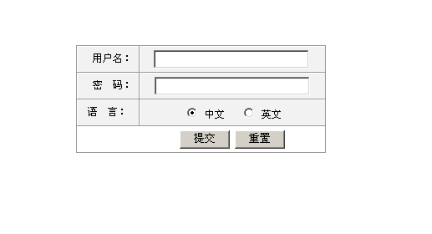

请写入user = admin ; pwd = admin 即可登陆主页面main.jsp
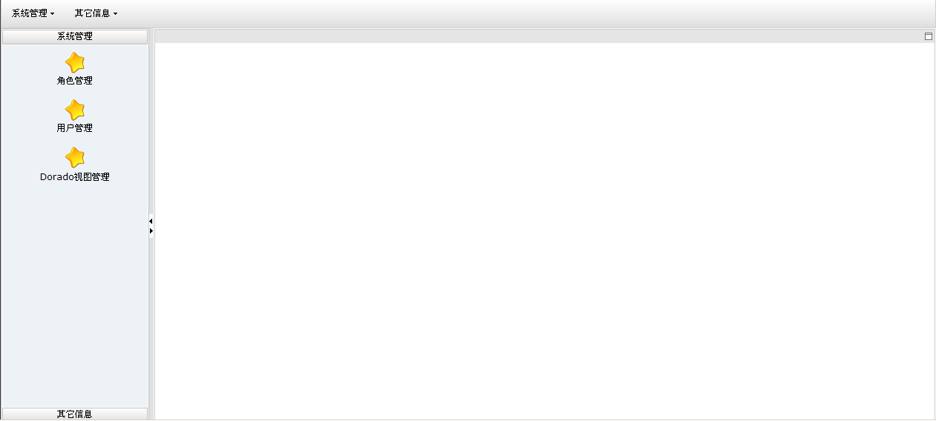
可以看到左侧是个outlookbar，上方也有一个菜单导航栏。

角色管理模块：
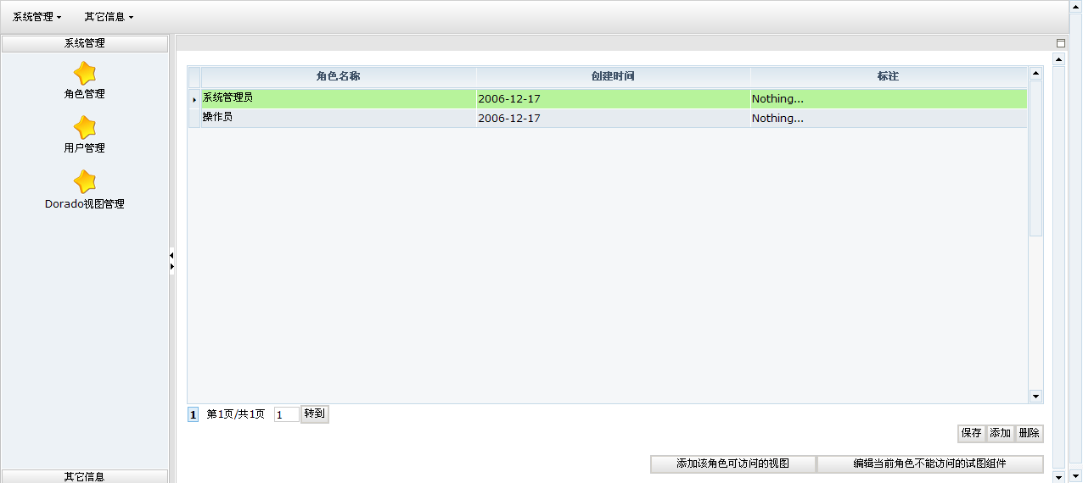
此模块首先提供对系统中的角色进行定义，修改，和删除的功能。
其次还能够通过按钮对某一个角色分别进行权限的管理。
和dorado组件级别的权限管理。

例如按钮“添加角色可访问的视图”
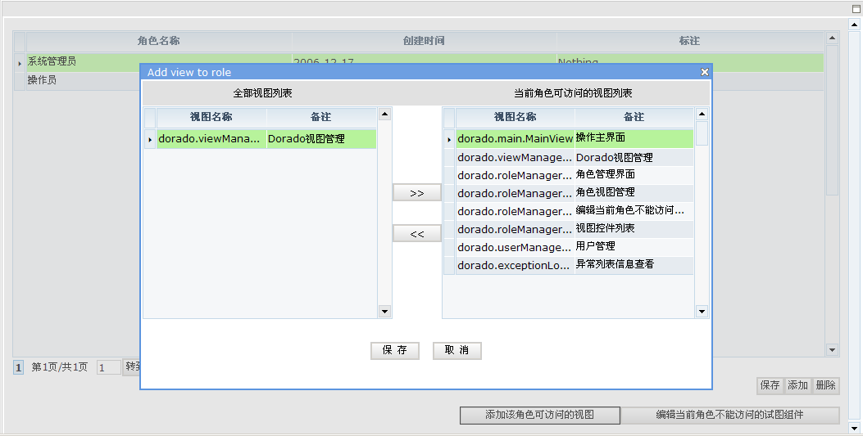

例如按钮“编辑当前角色不可访问的视图控件”
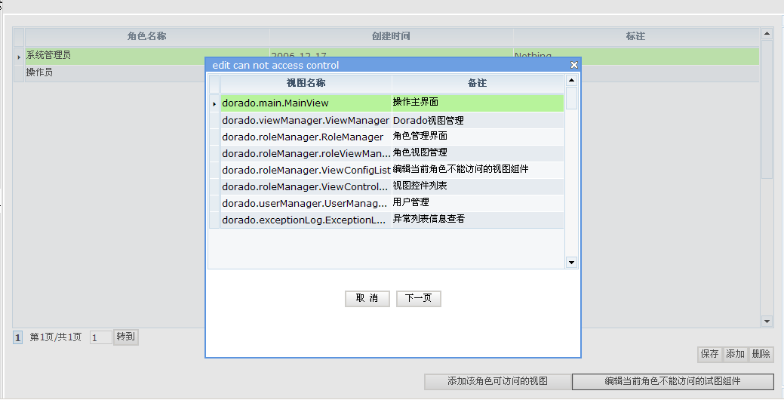
选择要操作的控件所属的视图
例如选择视图“角色视图管理”，并且点击“下一步”
便可进入第二屏：
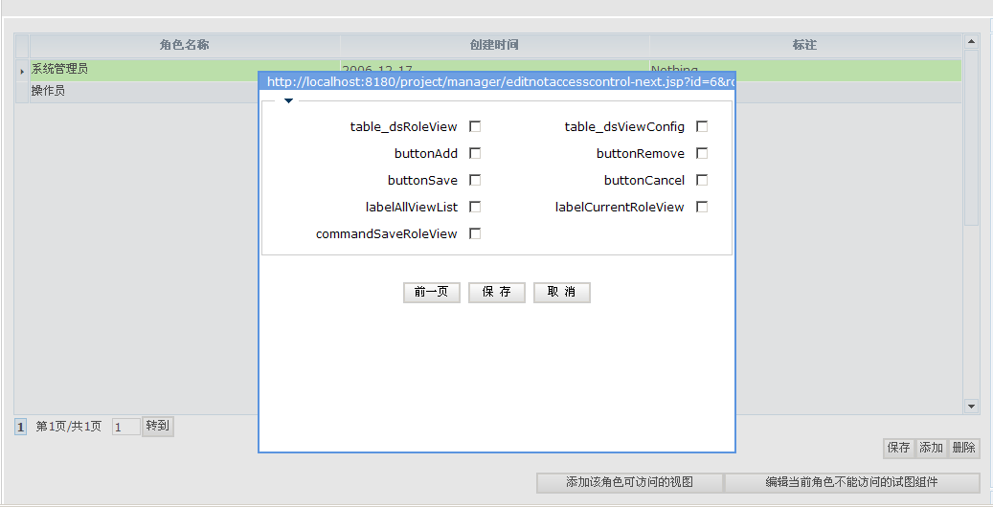
将您不希望该角色“看到”的页面dorado组件钩选，那么当该角色的用户登陆该页面之后就看不到相应的组件了。

同时为了方便起见，本系统还提供了用户管理模块:
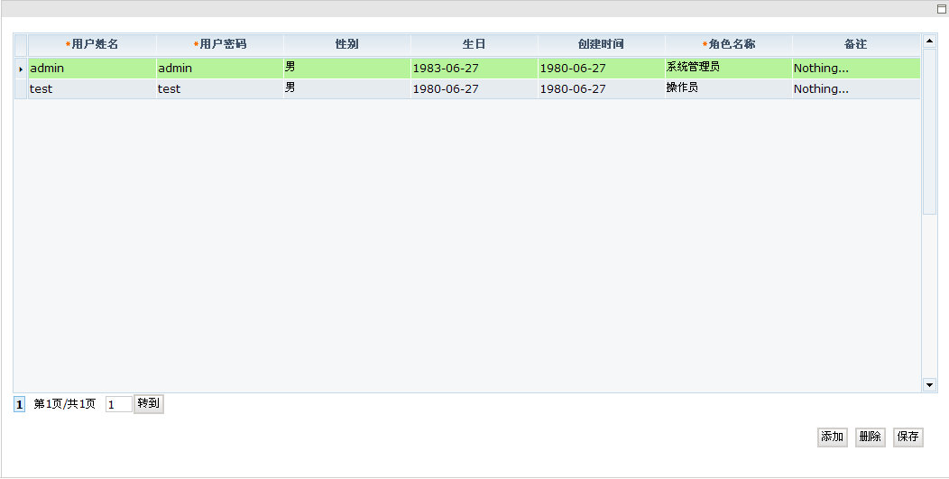
这里可以直接对系统中的用户进行创建、删除、修改、以及赋予权限等操作。

同时还有Dorado视图管理模块：
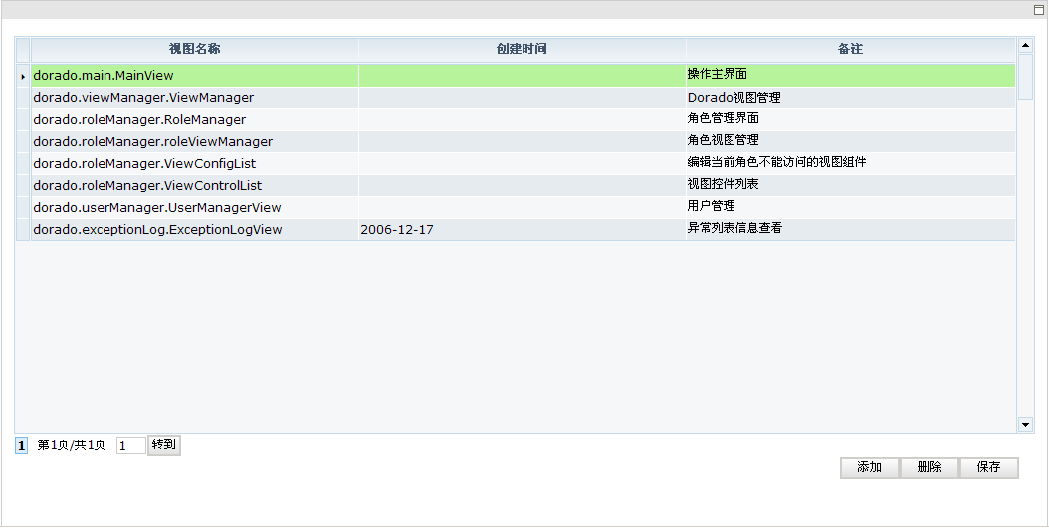
该模块提供权限的”资源” ，稍微不尽如人意的地方是需要手动添加视图名称。有兴趣的读者可以自行对此模块的该功能进行调整，以达到使用下拉框来选择系统中存在的并且尚未添加到此的视图名称。
在这里我们提供一种实现的思路：在加载该视图的server端程序先查找src地下是否有新增的视图文件，如果有则添加到“未注册视图表”中，在此表中的视图均为系统中存在的，但还未在此页面中进行注册的视图信息。然后以下拉框的形式将这些“未注册视图”信息放在字段“视图名称”上，以达到自动化的效果。

系统重大异常信息的查看页面：
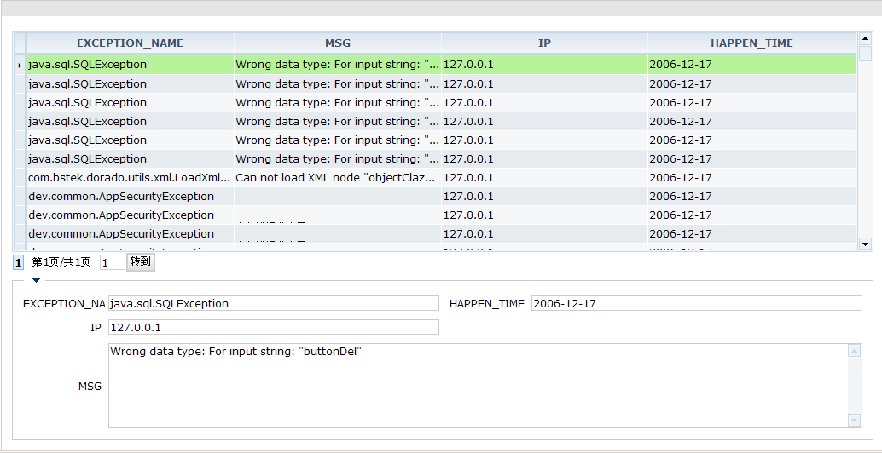
每当系统中比较“敏感”的模块出现异常后，将异常信息连同ip地址，异常发生日期一同记录到数据库中。而该页面正是提供了详细查看这些信息的手段。

以上为本系统的主要功能模块。

2 系统原理、架构解说
本系统实现权限控制的原理充分利用了dorado展现中间件框架提供的各种机制进行有效设计，从而得以实现。
在页面级别的权限实现采用的是对菜单树的动态加载原理。
在dorado的布局控件中的组件有两种实现方式，一种是可视化的“固态设置”，利用dorado-studio或者dorado-eclipe-plugin这样的开发工具在图形化的操作下完成某种页面组件的开发。而另一种相对于灵活的实现方式便是“编程设置”，既使用java代码生成各种客户端控件中的内容。最典型的应用就是对菜单项的加载。由此我们便可以根据此项特性对“页面级别”的权限做控制，具体程序流程如下：
用户登陆->判断用户是否存在->判断用户权限->更具权限加载相应的菜单到主框架页面。
而在页面上组件级别的权限控制实现也是如此。
在上述流程进行到了最后一步之后在对该用户可以访问的页面组件进行判断，如果该用户具有的权限不能够访问某个dorado组件(通常为一些操作性很强的按钮)，则将该控件的ignore属性设置为true，从而达到不在页面上显示该组件的目的。
对于url的权限控制实现则是利用视图实现类进行实现。
由于每一个dorado页面在加载时候，都会调用一个默认的视图实现类进行组件的初始化，dataset的初始化等等工作。在做url级别的权限控制时我们自己实现该视图实现类，并且注册到dorado里面(具体做法：在setting.xml文件中进行配置)，并且在该视图实现类加载过程中首先进行session范围的权限检查，如果用户未登陆，或者没有权限访问该页面，则会抛出异常，并且调转到errpage页面，告诉当前用户“访问不合法”。
以上实现权限控制的特点都是利用了dorado的框架特性，那么是否我们就不能够使用其它现有的j2ee权限框架对dorado进行上述三种权限控制管理了呢？
很显然答案是否定的。
例如著名的基于spring框架实现的acegi权限控制框架，也是一套权限级别可以细小到页面组件级别的解决方案。由于dorado本身就支持spring这样的框架，所以对acegi的继承也不是难事，并且在实现页面组件级别的权限控制时，acegi框架采用一个“安全标签”

的概念，既当该页面的该组建被访问时，会先访问外层的“安全标签”，安全标签的实现类中做了一系列的权限判断，如果没有权限则“跳过显示标签body”，从而不显示该组件(这是j2ee中标签的特性，详细信息可以参考相关文档)。
所以对于dorado的权限控制使用acegi是完全可行的，请有兴趣的读者自行尝试实现。

3 数据库表关系
这里列出的是权限相关的表，以及他们之间的关系。

4 数据库建库脚本:
create table user_info(
id int generated by default as identity (start with 1) primary key,
username varchar(30) not null,
userpwd varchar(30) not null,
sex bit,
birthday datetime,
create_time datetime,--创建时间
roleId int not null --所属的角色ID
)
;
create table role_info(
id int generated by default as identity (start with 1) primary key,
role_name varchar(30) not null,
create_time datetime,--创建时间
remark varchar(1000)
)
;

create table view_config(
id int generated by default as identity (start with 1) primary key,
config_name varchar(200) not null,
create_time datetime,--创建时间
remark varchar(500)
)

;
create table role_view(
id int generated by default as identity (start with 1) primary key,
roleId int not null,
create_time datetime,--创建时间
viewId int not null
)

;
create table role_view_control(
id int generated by default as identity (start with 1) primary key,
viewId int not null,
roleId int not null,
create_time datetime,--创建时间
controlId varchar(200) not null
)

--建立user_info外键
alter table user_info add constraint user_info_key foreign key(roleId) references role_info(id)
;

--建立role_view外键
alter table role_view add constraint role_view_role_key foreign key(roleId) references role_info(id)
;

--建立role_view外键
alter table role_view add constraint role_view_view_key foreign key(viewId) references view_config(id)
;

--建立role_view_control外键
alter table role_view_control add constraint view_control_view_key foreign key(viewId) references view_config(id)
;

--建立role_view_control外键
alter table role_view_control add constraint view_control_role_key foreign key(roleId) references role_info(id)
;

--建立导航菜单表
create table navigate_menu(
id int generated by default as identity (start with 1) primary key,
menu_name varchar(30),
menu_label varchar(30),
menu_path varchar(100),
menu_icon varchar(100),
create_time datetime, --创建时间
parent_id int
)
;

--建立角色与菜单关系表
create table menu_role(
id int generated by default as identity (start with 1) primary key,
menuId int not null,
roleId int not null
)

--建立menu_role的两个外键
alter table menu_role add constraint menu_role_role_key foreign key(roleId) references role_info(id)
;
alter table menu_role add constraint menu_role_menu_key foreign key(menuId) references navigate_menu(id)
;

--建立navigate_menu的自关联外键
alter table navigate_menu add constraint navigate_menu_key foreign key(parent_id) references navigate_menu(id)
;

--异常信息记录表
create table exception_log(
id int generated by default as identity (start with 1) primary key,
exception_name varchar(300) not null,
msg varchar(1000),
ip varchar(20),
happen_time datetime
)

简单说明一下表的关系和用途.

表名称 | 中文名 | 说明
user_info | 用户信息表 | 用户的基本信息
role_info | 角色信息表 | 系统角色的基本信息
view_config | 视图信息表 | 系统中所有的视图信息
role_view | 角色-视图关系表 | 角色能够访问的视图,多对多关系
role_view_control | 角色-视图-控件表 | 角色能够访问某一个视图的某些控件

请注意:为了降低演示的复杂度,此间使用的表的设计可能需要进一步完善,请各位读者根据实际情况自行处理.

5 系统加入日志:加入spring.jar包，在web.xml文件中加入日志有关加在信息:
<context-param>
<param-name>log4jConfigLocation</param-name>
<param-value>WEB-INF/configs/log4j.xml</param-value>
</context-param>

<listener>
<listener-class>
org.springframework.web.util.Log4jConfigListener
</listener-class>
</listener>

6 编写log4j.xml，定制日志文件输出形式和格式:
<?xml version="1.0" encoding="UTF-8"?>
<!DOCTYPE log4j:configuration SYSTEM "log4j.dtd">
<log4j:configuration xmlns:log4j="http://jakarta.apache.org/log4j/">
<appender name="file"
class="org.apache.log4j.DailyRollingFileAppender">
<param name="File"
value="${webapp.root}/WEB-INF/app-logs/log.txt" />
<param name="Threshold" value="INFO" />
<param name="DatePattern" value="'.'yyyy-MM-dd'.log'" />
<layout class="org.apache.log4j.PatternLayout">
<param name="ConversionPattern" value="%d %-5p %m%n" />
</layout>
</appender>

<appender name="exceptionAppender"
class="dorado.common.ExceptionAppender">
<param name="Threshold" value="ERROR" />
</appender>

<appender name="console" class="org.apache.log4j.ConsoleAppender">
<param name="Threshold" value="INFO" />
<layout class="org.apache.log4j.PatternLayout">
<param name="ConversionPattern"
value="【AppLog】 %d{ABSOLUTE} %-5p %m%n" />
</layout>
</appender>

<root>
<appender-ref ref="file" />
<appender-ref ref="console" />
<appender-ref ref="exceptionAppender" />
</root>
</log4j:configuration>

7 异常处理:
请编写ExceptionAppender类,用于以上所述Log4j中的exceptionAppender 中.
代码如下:
public class ExceptionAppender extends AppenderSkeleton {

protected void append(LoggingEvent arg0) {
ThrowableInformation information = arg0.getThrowableInformation();

if (information != null) {
Throwable cause = information.getThrowable();
while (cause != null && cause.getCause() != null) {
cause = cause.getCause();
}
HttpServletRequest request = ((HttpDoradoContext) DoradoContext
.getContext()).getRequest();
String userIp = request.getRemoteAddr();
AppLog.info("userIp is :" + userIp);
String errorMsg = cause.getMessage();
SimpleDateFormat sd = new SimpleDateFormat("yyyy-MM-dd HH:mm:ss");
String curTime = sd.format(new Date());
String exceptionName = cause.getClass().getName();
/**
* 记录信息包括异常名,异常信息,发生时间,及用户的IP地址
*/
String sql = "insert into exception_log(exception_name,msg,ip,happen_time)"
+ " values('"
+ exceptionName
+ "','"
+ errorMsg
+ "','"
+ userIp + "','" + curTime + "')";

DBStatement dbs = new DBStatement("popedom");
dbs.setSql(sql);
try {
dbs.execute();
} catch (Exception e) {
AppLog
.info("Exception :"
+ exceptionName
+ " happen,and it has already insert into exception_log table");
}
}
}

public void close() {
// TODO Auto-generated method stub

}

public boolean requiresLayout() {
// TODO Auto-generated method stub
return false;
}

}
到此为止,日志系统已经配备完成,此日志系统功能非常强大,不但有控制台时时输出日志信息,还会每天都在” WEB-INF/app-logs/”下面产生日志新的以当天日期命名的日志文件,同时对于某些重要的日志信息还可以保存到数据库中.
下面开始本系统的异常处理介绍:

8 异常的基础类
系统异常的基础类来自一个叫做AppException的异常处理类，此类继承自RuntimeException能够处理所有运行时的异常。
代码如下:
public class AppException extends RuntimeException{
private String errorMessage;
public AppException(){
this.setErrorMessage("未知错误！");
}
public AppException(String msg){
this.setErrorMessage(msg);
}
public String getMessage() {
StringBuffer sb=new StringBuffer();
sb.append("\n");
sb.append("当前错误发生于：");
SimpleDateFormat sd=new SimpleDateFormat("yyyy-MM-dd HH:mm:ss");
sb.append(sd.format(new Date()));
sb.append("\n");
sb.append("\n");
sb.append("错误内容如下：");
sb.append(this.errorMessage);
return sb.toString();
}

public String getErrorMessage() {
return errorMessage;
}

public void setErrorMessage(String errorMessage) {
this.errorMessage = errorMessage;
}
}
该类自己实现了getMessage()方法，当程序中需要知道详细的异常情况时，调用getMessage()方法便可以得到消息。
此外还提供了一个工具异常类:
public class AppSecurityException extends AppException{
public AppSecurityException(){
this.setErrorMessage("您无权限访问此页面,请确认您是否已登录,且有访问本页面的权限！");
}
public AppSecurityException(String msg){
this.setErrorMessage(msg);
}
}
此类继承了AppException，可以使用超类的getMessage()方法，同时此类自定义了errorMessage的输出格式，所以此类因该用在系统安全认证方面的异常，比如用户没有登陆成功，则抛出该异常，从而使前台能够捕获到这个登陆异常，并且以正确的信息告知用户。
到此为止，系统异常处理机制已经全部介绍完毕，当今后的系统开发变得更加完善之后可以将各种异常更加细化，这样处理的好处时显而易见的，能够帮助系统测试人员更快的找到错误的根源，同时也能够更好的帮助系统维护人员进行有针对性的系统二次开发。

9 系统登陆模块的实现
成功流程：
用户首先访问login.jsp页面，输入用户名，密码，点击登陆。
页面转到LoginMappng的实现类中进行用户身份的验证。
成功则调转到main.jsp
先访问自定义的视图实现类组件DefaultViewModelImplement，并在这里进行用户权限验证。
验证成功则更具用户的权限加载相应的菜单和页面上的组件。
失败流程：
用户首先访问login.jsp页面，输入用户名，密码，点击登陆。
页面转到LoginMappng的实现类中进行用户身份的验证。
失败则抛出异常，此时会被系统捕捉异常，并且请求/exception.d的Mapping在该实现类中进行错误信息的处理，最后调转到error.jsp页面显示错误信息。
由于主框架页面的视图实现类集成自自定义视图实现类既：
DefaultViewModelImplement，所以此处如果访问失败也会调转到/exception.d进行处理。
实现过程：
编写login.jsp页面的代码,这里需要注意两个地方，第一：处理登陆发生异常之后的提示信息。
例如：
<%
String failure=(String)request.getAttribute(Sys.LOGIN_ERROR_INFO);
if(failure==null)failure="";
%>

并且在该页面上显示消息
<font color="red" class="login-font-size"><%=failure%></font><br><br>
这样处理的好处在于，当首次登陆时系统若然能够正常的运行
第二：无论采用什么技术进行填写表单，最后提交表单的action路径请使用
<%
String path=request.getContextPath()+"/login.d";
%>
这样系统就会访问doradomapping文件中设置的login节点，并且自动访问该实现类的doAction方法进行身份的验证。
配置mapping节点
如图:
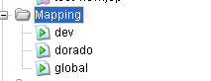
在dev文件中的controllers节点下配置login节点
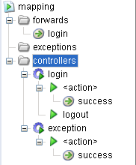
点击login节点,创建该控制器的实现类，以实现登陆验证的目的:
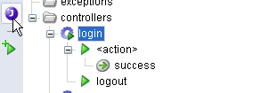
关于dorado中mapping的使用请参看其它dorado官方文档指南。

Loginmapping的代码实现如下:
public class LoginMapping extends DefaultController {
public ActionForward doAction(Action action, HttpServletRequest request,
HttpServletResponse response) throws Exception {
String language=request.getParameter("language");
String username = request.getParameter("username");
String userpwd = request.getParameter("userpwd");
ActionForward forward=action.findForward("login");
boolean flag=false;
if (StringHelper.isNotEmpty(username)
&& StringHelper.isNotEmpty(userpwd)) {
String hsql = "from UserInfo u left join fetch u.roleInfo where u.username='" + username
+ "' and u.userpwd='" + userpwd + "'";
List ls = ht.find(hsql);
if (ls.size() == 1) {
UserInfo userinfo = (UserInfo) ls.get(0);
HttpSession session=request.getSession();
session.setAttribute(Sys.LOGINUSER_IN_SESSION_KEY, userinfo);
forward=action.findForward("success");
String[] lan=language.split("-");
Locale local=LocaleHelper.getLocale(lan[1],lan[0]);
DoradoContext context=DoradoContext.getContext();
ResourceManager.getInstance().setDefaultLocale(context,context.SESSION, local);
}else{
flag=true;
}
}else{
flag=true;
}
if(flag){
request.setAttribute(Sys.LOGIN_ERROR_INFO, "用户名密码有误,请确认后重试");
}
return forward;
}
public ActionForward doLogout(Action action, HttpServletRequest request,
HttpServletResponse response) throws Exception {
request.getSession().invalidate();
AppLog.info("logout.............");
return action.findForward("login");
}
}
如果是合法用户则重定向到main.jsp页面进行系统操作，否则，的调转到login.jsp页面，并且显示错误信息。
由于main页面中的视图实现类实现了dorado.common.DefaultViewModelImplement这是一个自定义的视图实现类，实现该类的目的在于，对于受保护的dorado页面，都将继承自这个视图实现类，每当我们访问受保护的dorado页面时，就会自动先访问这个自定义的视图实现类，在这里我们进行了session级别的用户验证，查看当前访问的用户是否时有效用户，从而达到“未经授权或者登陆”的用户不能够访问该页面的效果。
具体实现代码如下：
public class DefaultViewModelImplement extends DynaViewModel {

protected DBStatement dbs;

HttpDoradoContext dc = null;

public void init(int arg0) throws Exception {
if (dc == null) {
dc = (HttpDoradoContext) DoradoContext.getContext();
}
super.init(arg0);
}

/**
* 判断当前用户是否登录,如果未登录则抛出系统异常AppSecurityException
* 如果用户合法判断它是否有访问该页面的权限,没有抛出系统异常AppSecurityException
* 如果有访问该页面权限那么要从库中遍历出所有不能访问的组件,将其Ignored属性设置为true 这样就可以实现页面级别和组件级别的权限控制
*/
protected void initControls() throws Exception {
super.initControls();
dbs = new DBStatement();
/**
* 判断用户是否登录
* */
VariantSet userInfo=(VariantSet)dc.getAttribute(dc.SESSION, Sys.LOGINUSER_IN_SESSION_KEY);
if(userInfo==null){
throw new AppSecurityException();
}
String sql = "select * from role_view rv where rv.roleid = :roleId";
dbs.setSql(sql);
dbs.parameters().setInt("roleId", userInfo.getInt("roleid"));
List views=dbs.queryForList();
String configName=this.getConfigName();
int viewId = -1;
Iterator viewsIt=views.iterator();
boolean securityFlag=true;
String viewConfig=null;

/**
* 判断用户是否有访问当前页面的权限
* */
while(viewsIt.hasNext()){
VariantSet roleView=(VariantSet)viewsIt.next();
sql = "select * from view_config where id = :viewId";
dbs.setSql(sql);
dbs.parameters().setInt("viewId", roleView.getInt("viewid"));
VariantSet tempviewConfig = dbs.query();
viewConfig=tempviewConfig.getString("config_name");
System.out.println(viewConfig);
if(configName.equals(viewConfig)){
securityFlag=false;
viewId = roleView.getInt("viewid");
break;
}
}
if(securityFlag){
throw new AppSecurityException();
}

/**
* 找到用户不能访问的组件,将其Ignored设置为true
* 使其不会在页面中输出
* */
sql = "select rvc.controlid from role_view_control rvc where rvc.roleid = :roleId and rvc.viewid = :viewId";
dbs.setSql(sql);
dbs.parameters().setInt("roleId", userInfo.getInt("roleid"));
dbs.parameters().setInt("viewId", viewId);
List viewControls=dbs.queryForList();
Iterator controlsIt=viewControls.iterator();
while(controlsIt.hasNext()){
VariantSet vs = (VariantSet)controlsIt.next();
this.getControl(vs.getString("controlid")).setIgnored(true);
}

//关闭数据库连接
dbs.close();
}
}

Main框架菜单树的实现
当登陆成功之后，我们就进入了系统操作的主界面，此框架界面的预览图在前面章节有介绍过，主要部分为左边的菜单和右边的操作界面。
我们是如何实现菜单的动态加载的呢？
对于框架页面而言，无论iframe里面的页面如何变化，我们会发现地址栏里面的url是不会变化的，当我们点击左边的菜单树，访问右边iframe里面的页面之前我们都必须先访问一次main.jsp这个页面，利用这个特性我们可以来作权限检查，功能类似一个验证过滤器，如果没有登陆或者权限不够的用户是无法访问到未经授权的资源。
实现main.jsp页面:
建立main页面的视图，在dorado/main/下面建立Main.view.xml模型，然后添加各种菜单的组件，具体内容见代码:
<?xml version="1.0" encoding="UTF-8"?>
<view clazz="dorado.main.MainView">
<Datasets />
<Controls>
<Control id="menuNavigate" type="Menu" target="mainFrame" />
<Control id="outlookbarNavigate" type="OutlookBar" width="100%" height="100%" menu="menuNavigate" />
<Control id="menubarNavigate" type="MenuBar" width="100%" height="40" menu="menuNavigate" />
</Controls>
<Properties />
</view>
然后是关键的步骤，我们在该视图的实现类中进行各种关键业务逻辑的处理。
由于该类集成自DefaultViewModulImplement这个我们自己实现的视图模型实现类，所以在这里我们不用在考虑用户session级别的验证。直接进入我们在该页面中的主要业务逻辑，这也是一种开发设计利用继承关系的开发技巧。
在此类的initControls()中我们取出所有的菜单，实现代码如下：
protected void initControls() throws Exception {
super.initControls();
dbs = new DBStatement();
String sql = "select * from navigate_menu n where n.parent_id is null";
dbs.setSql(sql);
List<VariantSet> ls=dbs.queryForList();
Menu menu=(Menu)this.getControl("menuNavigate");
int size=ls.size();
VariantSet temp = null;
for (int i = 0; i < size; i++) {
temp = ls.get(i);
NavigateMenu navigateMenu= new NavigateMenu();
navigateMenu.setId(temp.getInt("id"));
navigateMenu.setMenuName(temp.getString("menu_name"));
navigateMenu.setMenuLabel(temp.getString("menu_label"));
navigateMenu.setMenuPath(temp.getString("menu_path"));
navigateMenu.setMenuIcon(temp.getString("menu_icon"));
navigateMenu.setCreateTime(temp.getDate("create_time"));
navigateMenu.setParentid(temp.getInt("parent_id"));
MenuItem topMenuItem=menu.addItem(navigateMenu.getMenuName());
topMenuItem.setLabel(navigateMenu.getMenuLabel());
topMenuItem.setPath(navigateMenu.getMenuPath());
topMenuItem.setIcon(navigateMenu.getMenuIcon());
recursionMenu(dbs,topMenuItem,navigateMenu);
}
/**
* 动态菜单的递归加载方法
* */
private void recursionMenu(DBStatement dbs,MenuItem topItem,NavigateMenu topNavigateMenu){
dbs.setSql("select * from navigate_menu n where n.parent_id = :parentid");
dbs.parameters().setInt("parentid", topNavigateMenu.getId());
List vs = null;
try {
vs = dbs.queryForList();
} catch (Exception e) {
dev.common.AppLog.error(e.getMessage(), e);
}
// Set childMenus=topNavigateMenu.getNavigateMenus();
VariantSet temp = null;
Iterator childIt=vs.iterator();
while(childIt.hasNext()){
temp = (VariantSet)childIt.next();
NavigateMenu nm= new NavigateMenu();
nm.setId(temp.getInt("id"));
nm.setMenuName(temp.getString("menu_name"));
nm.setMenuLabel(temp.getString("menu_label"));
nm.setMenuPath(temp.getString("menu_path"));
nm.setMenuIcon(temp.getString("menu_icon"));
nm.setCreateTime(temp.getDate("create_time"));
nm.setParentid(temp.getInt("parent_id"));
MenuItem childItem=topItem.addItem(nm.getMenuName());
childItem.setIcon(nm.getMenuIcon());
childItem.setLabel(nm.getMenuLabel());
childItem.setPath(nm.getMenuPath());
recursionMenu(dbs,childItem,nm);
}
dbs.close();
}

}
代码使用递归的方式将数据库中的菜单相关信息全部取出来，并且构造成一个菜单树，最后将其初始化。并且返回到页面。

角色模块的实现
角色模块是此权限系统中最为复杂的模块，其中需要实现三个子模块，分别是对角色的crud以及角色能够访问的视图的操作以及决定视图中那些控件是否可见。
下面分别介绍三个子模块的实现步骤：
对角色的crud：
此模块相对简单，是一个单表操作，我们需要做的是将数据库中的角色信息取出来，并且在做了一系列crud之后进行保存即可，需要控件为dataTable，三个button分别为删除记录按钮，添加记录按钮，保存记录按钮。
实现页面如下：
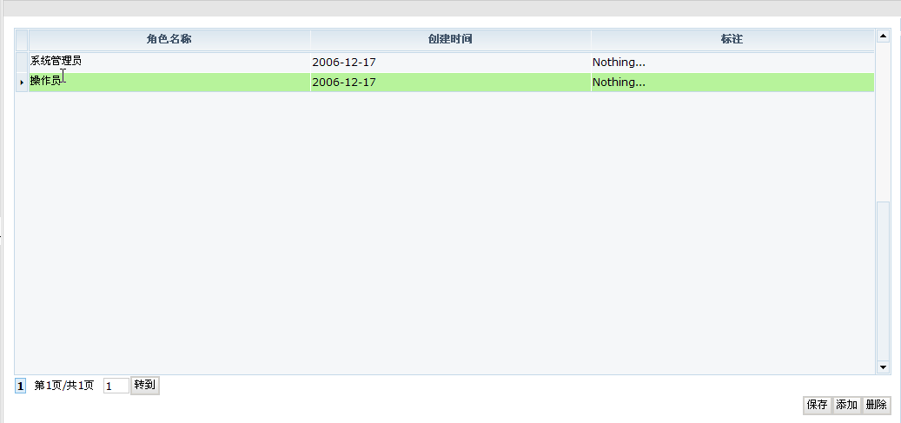
实现的相关代码请看代码。
为了能够实现剩下两个子模块的功能，我们将添加两个按钮并且以排他式subwindow进行展现，
添加按钮之后的表现形式如图：
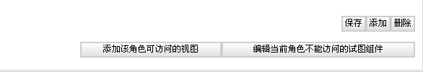
角色可访问视图模块：
添加一个requestCommand制定它的访问页面为addviewtorole.jsp页面，并且以角色id作为参数传递给下一个页面。
实现代码如下：
<Control id="commandOpenAddView" type="RequestCommand" dataset="dsRoleInfo" parameterFields="id" path="addviewtorole.jsp">
<Frame target="_exclusive_subwindow" width="700" height="400" />
<Parameters />
</Control>
此时我们还需要实现另外一个页面，addviewtorole.jsp。
在该页面里，我们主要做了一件事－添加该角色可以访问到的视图名称到目标table里面，并且保存。
为了实现上述功能我们需要两个dataset，一个用于存放该角色已经能够访问到的视图名称，另外一个dataset用于存放该角色还不能够访问到，但是已经存在的视图名称。然后用“>>”和“<<”标识的按钮表示“添加到可访问区域”和“从可访问区域移除”，最后对修改进行保存，在保存事件里面我们是需要处理新添加的和删除的记录即可。实现如下图。
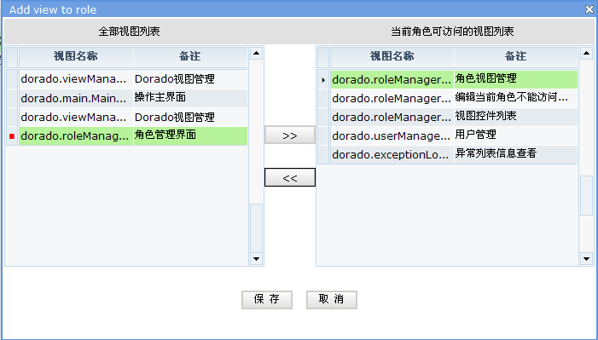
主要难点在于左边视图的数据加载，我们需要用所有的视图与该角色已经拥有的视图进行比较，将已经存在的去掉，最后剩下的就是需要现实在左边table中的视图名称，而右边的视图来自数据库中两张关系表的选择，通过角色id号进行关联选择得到的结果。
左边视图加载实现代码如下：
public void afterLoadData(Dataset dataset)
throws Exception {
//角色id
String roleId =dataset.parameters().getString("roleId");
//该角色能够访问的视图信息
String sql = "select distinct vc.id from role_view rv , view_config vc where vc.id = rv.viewid and rv.roleid = "+roleId;
DBStatement dbs = new DBStatement();
dbs.setSql(sql);
List list = dbs.queryForList();
Iterator<VariantSet> it = list.iterator();
VariantSet vs = null;
//将视图id放到list里面，作为遍历只用
List<Integer> intlist = new ArrayList<Integer>();
while(it.hasNext()){
vs = it.next();
intlist.add(vs.getInt("id"));
}
dbs.close();
Record record = null;
dataset.moveFirst();
while (!dataset.isLast()) {
record = dataset.getCurrent();
if(intlist.contains(record.getInt("id")))
dataset.deleteRecord(record);
dataset.moveNext();
}
}

而在实现右边表格的数据加载时使用了一个动态参数获取的技巧
<Dataset id="dsRoleView" type="Wrapper" wrappedType="Sql" listener="dorado.roleManager.RoleViewManager_dsRoleViewListener">
<MasterLink />
<Fields>
<Field name="ID" dataType="int" originField="ID">
<Properties />
</Field>
<Field name="CONFIG_NAME" dataType="string" originField="CONFIG_NAME" label="视图名称">
<Properties />
</Field>
<Field name="CREATE_TIME" dataType="date" originField="CREATE_TIME" label="创建时间">
<Properties />
</Field>
<Field name="REMARK" dataType="string" originField="REMARK" label="备注">
<Properties />
</Field>
</Fields>
<Parameters>
<Parameter name="roleId" value="${Request.id}" />
</Parameters>
<Properties />
<sql>select distinct vc.* from role_view rv , view_config vc
where vc.id = rv.viewid and rv.roleid = :roleId</sql>
</Dataset>
里面的roleId来自parameters里面的roleId，其实是来自前一个页面的角色id，这里通过使用${Request.id}这样子的技巧来实现亚面之间的参数传递。
在sql语句中由于是从关联表中取数据，为了避免将同一数据取得两次，我们使用关键字distinct进行过滤。
现在得到了两个datatable和两组数据，由于两组数据的数据结构(既dataset中Field里面的

字段都是一样的)，所以我们在做点击按钮数据两边移动的效果时可以直接使用copyRecord这样的js端技巧，关键实在分清楚那边是添加，那边是移除。
例如“添加该角色可以查看的ds”是添加动作，表关上数据从左边移动到右边，于是我们在“>>”按钮中添加事件：
var removeRecord = dsViewConfig.getCurrent(); //dsViewConfig表示左边的dataset
if(removeRecord!=null){
dsRoleView.insertRecord(); //dsRoleView表示右边的dataset
dsRoleView.copyRecord(removeRecord);
dsViewConfig.deleteRecord(removeRecord);
}
在进行左移动作时同样也是如此：只是两个dataset的位置需要互换。
这样我们就实现了两个datatable中数据的互相移动功能了。
移动之后我们还需要对数据进行保存，这里发生变化的数据只有两类，分别为新添加的和删除的。
所以我们在保存事件里面只需要对这两种情况进行处理即可。
代码如下：
public boolean beforeUpdateData(Dataset dataset)
throws Exception {
String roleId = dataset.parameters().getString("roleId");
dbs = new DBStatement();
RecordIterator ri = dataset.recordIterator();
ri.setVisibility(Dataset.FILTER_CHANGED);
Record record = null;
while (ri.hasNext()) {
record = ri.nextRecord();
switch (record.getState()) {
case Record.STATE_NEW:
this.insert(dbs, record, roleId);
break;
case Record.STATE_DELETED:
this.delete(dbs, record);
break;
}
}
dbs.close();
return false;
}

public void insert(DBStatement dbs,Record record,String roleId){
dbs.parameters().clear();
String sql = "insert into role_view values(:id,:roleId,:create_time,:viewId)";
dbs.setSql(sql);
dbs.parameters().setInt("roleId", Integer.parseInt(roleId));
dbs.parameters().setInt("viewId", record.getInt("id"));//该id来自新加入的记录的主键，表示一个view
try {
dbs.execute();
} catch (Exception e) {
AppLog.error(e.getMessage(), e);
}
}

public void delete(DBStatement dbs,Record record){
dbs.parameters().clear();
String sql = "delete from role_view where role_view.id = :id";
dbs.setSql(sql);
dbs.parameters().setInt("id", record.getInt("id"));
try {
dbs.execute();
} catch (Exception e) {
AppLog.error(e.getMessage(), e);
}
}

当dataset的每一条变化了的数据经过过滤器之后就会找到相应的处理方式，新移动过来的数据会进行insert，而移走的数据会进行delete操作，从而达到给角色添加可视视图的目的。
到此“给角色添加可访问视图”子模块就完成了。
下面进行角色模块中最后一个子模块的开发，“编辑当前角色不能访问的试图组件”。
我们会到角色管理的主界面，在这里我们再添加一个requestCommand，请求一个新的subwindow进行该模块的操作，代码如下：
<Control id="commandEditNotAccessControl" type="RequestCommand" dataset="dsRoleInfo" parameterFields="id" path="editnotaccesscontrol.jsp">
<Frame target="_exclusive_subwindow" width="500" height="400" />
<Parameters />
</Control>
下面我们来实现editnotaccesscontrol.jsp 页面的开发
此页面非常简单，实现的表格就是之前我们再“给角色添加可访问视图”模块中的右边表格的实现，这里不同的是选择一个视图只是一个中间步骤，我们的目的是通过角色和视图找出该视图中拥有的控件，然后对这些控件的是否可见进行操作。所以关键点在于第二个页面的实现，既editnotaccesscontrol-next.jsp 的实现过程。
在editnotaccesscontrol-next.jsp的viewmodule中我们使用一个空字段的Customerdataset，目的是为了动态创建字段，而这些字段就是该视图拥有的控件数量。
当请求该页面时会先访问视图实现类，在视图实现类的initControls()方法中我们做了这么几件事：
- 判断我们要进行操作的视图是不是本页面自身(本页面是不允许被操作的)，然后根据视图的名称动态加载该视图的所有控件。
- 根据角色ID与视图ID来检索出所有不能访问的控件列表，并且将他们的初始状态以复选框的形式表现为勾选状态。
于是当打开该页面时所有该用户不能够访问的控件的初始状态为勾选，非常直观。
实现代码如下：
protected void initControls()
throws Exception {
// TODO Auto-generated method stub
dbs = new DBStatement();
super.initControls();
Dataset d = this.getDataset("datasetControlList");
String viewId = d.parameters().getString("viewId");
String roleId = d.parameters().getString("roleId");
String sql_viewconfig = "select * from view_config where id = :viewId";
dbs.setSql(sql_viewconfig);
dbs.parameters().setInt("viewId", Integer.parseInt(viewId));
VariantSet vset = dbs.query();
String config_name = vset.getString("config_name");
if(config_name.equals(this.getConfigName())){
throw new AppException("视图"+config_name+"与本页面是同一个页面，<br>这里不允许对显示控件列表的页面做组件级别的权限控制");
}

// 根据ViewConfigName动态加载该view里的所有控件,并将其作为Dataset的一个field
ViewModel viewModel = ViewModelManager.getViewModel(null, config_name,
null, Scope.REQUEST);
viewModel.init(ViewModel.STATE_VIEW);
List nodes = viewModel.getConfig().controlNodes();

// 根据角色ID与视图ID来检索出所有不能访问的控件列表
String sql_queryforcontrols = "select * from role_view_control where viewid=:viewId and roleid = :roleId";
dbs.setSql(sql_queryforcontrols);
dbs.parameters().setInt("roleId", Integer.parseInt(roleId));
List<VariantSet> ls = dbs.queryForList();
int sz = nodes.size();
for (int i = 0; i < sz; i++) {
String control_id = (String) nodes.get(i);
Control c = viewModel.getControl(control_id);
String controlname = c.getId();
Field newField = d.addField(control_id);
newField.setLabel(controlname);
newField.setDataType("boolean");// 为便于操作,全部以复选框的形式展现
newField.setDefaultValue(false);
}

// 为Dataset插入一行新记录,并根据前面检索到的控件列表来决定是否将控件的复选框打勾
int fieldCount = d.getFieldCount();
Record rec = d.insertRecord();
for (int i = 0; i < fieldCount; i++) {
Field f = d.getField(i);
String fieldName = f.getName();
for (int j = 0; j < ls.size(); j++) {
VariantSet vs = ls.get(j);
String controlId = vs.getString("ControlId");
if (controlId.equals(fieldName)) {
rec.setBoolean(fieldName, true);
break;
}
}
}

dbs.close();
}

当保存时，原理与选择时差不多，如果勾选则判断数据库中是否存在该数据，不存在就添加记录，存在则什么也不做。如果没有勾选则直接添加数据到数据库。
实现代码如下：
public void saveAllControl(ParameterSet arg0, ParameterSet arg1)
throws Exception {
String sql = null;
dbs = new DBStatement();
Dataset d = this.getDataset("datasetControlList");
String roleId = d.parameters().getString("roleId");
String viewId = d.parameters().getString("viewId");
dbs.parameters().setInt("roleId", Integer.parseInt(roleId));
dbs.parameters().setInt("viewId", Integer.parseInt(viewId));
int fieldCount = d.getFieldCount();

for (int i = 0; i < fieldCount; i++) {
Field f = d.getField(i);
String fieldName = f.getName();
sql = "select * from role_view_control where roleid = :roleId and viewId = :viewId and controlId = :fieldName";
dbs.parameters().setString("fieldName", fieldName);
dbs.setSql(sql);
List ls=dbs.queryForList();
int size = ls.size();

// 判断当前的字段的复选框是否勾选，如果勾选则做下列操作
boolean b = d.getBoolean(fieldName);
if (b) {
if (size < 1) {
sql = "insert into role_view_control values(:id,:viewid,:roleid,:create_time,:controlid)";
dbs.setSql(sql);
dbs.parameters().setInt("viewid", Integer.parseInt(viewId));
dbs.parameters().setInt("roleid", Integer.parseInt(roleId));
dbs.parameters().setString("controlid", fieldName);
dbs.execute();
}
}else{
//如果没有勾选但数据库中又存在这条记录，那么将其干掉
if(size>0){
sql = "delete from role_view_control where controlId = :fieldName";
dbs.parameters().setString("fieldName", fieldName);
dbs.setSql(sql);
dbs.execute();
}
}
}
dbs.close();
}
}

至此，整个角色管理模块全部功能全部完成，具体不清楚的细节请参考详细内容中的对应说明和需要注意的地方。

用户模块的实现
此模块为常见dorado页面实现，此处不做过多的解释。
唯一值得注意的地方时，选择角色时关联到了角色下拉框上，方便用户对角色进行授权。

dorado视图管理模块
此处也为dorado开发的基本页面，这里还有一定的挑战空间，就是将视图名称做成下拉框形式的选择方式，提高精确性和可用性。基本实现思路在本文档的开头阶段已经有了一定的叙述，请读者自行尝试。

14 错误消息查看
这里看的数据全部来自数据库，多半为重要的错误信息可以帮助系统维护人员和开发人员对系统进行更好的维护和二次开发。
此页面同样为dorado的基本页面。这里不在做过多的阐述。

15 小结
以上这部分文档意在快速知道用户熟悉本权限框架的实现思想，并且能够快速的接受基于dorado平台控件特征的权限框架实现的模式和方法以及在开发中的一些小的技巧。
上述文档中的某些实现步骤已经省略，请遇到问题的读者仔细参考dorado其它相关文档做参考。

Dorado中其它权限实现方案
实现方案一,dorado自带权限实现:
Dorado对于每一个视图文件都可以配置一个角色文件,例如Employee.view.xml我们可以对其配置一个对应的角色文件Employee.role.xml在系统加载的过程中就会更具命名来设置对应的Employee.view.xml中控件的属性.所以角色文件的命名规则就是必须和视图的前缀名字一样.
下面我们以Employee.role.xml为例来说明配置文件如何控制对应视图文件中定义的控件
<?xml version="1.0" encoding="UTF-8"?>
<roles>
<role name="page_role1">
<el>button2.setIgnored(true)</el>
<el>button3.setIgnored(false)</el>
<el>menubar1.setIgnored(false)</el>
</role>
<role name="page_role2" template="page_role1">
<el>button1.setIgnored(true)</el>
</role>
</roles>
该角色配置文件为Employee.view.xml配置了两个角色,分别命名为page_role1和page_role2,page_role2享有page_role1的权限设置.而这里的权限设置就是细粒度的权限设置,一般情况下就是设置某个dorado控件的Ignore属性,从而决定它是否显示在页面上.
另外使用dorado-studio的图形化开发方式配置角色也是很方便的,
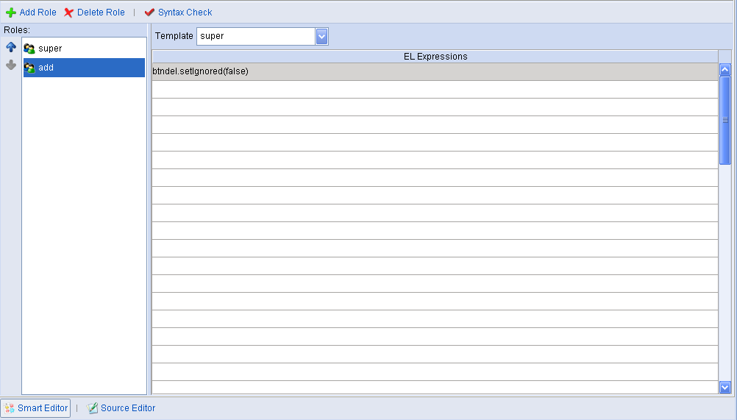

现在有了配置文件,我们如何将某个角色与权限挂钩呢?
我们都了解dorado的页面加载顺序,首先是访问jsp对应的视图,在视图里面会进行一系列的加载动作,这里就包括加载上述的角色配置文件.此时系统中就会知道对于dorado的Employee.view.xml这个视图而言有两个可以使用的角色分别为page_role1和page_role2他们分别对应着不同的权限,但问题是我们怎样使用这两个角色呢?
通过dorado的开发指南,我们发现在视图实现类的init(int state)方法执行的时候我们就可以调用视图实现类的一个父类方法叫做this.setRole(String rolename)通过这个方法我们可以给当前视图设置之前的角色名称,从而达到了权限控制的目的.
public class EmployeeViewModel extends DefaultViewModel {
public void init(int state)
throws Exception {
System.out.println(this.getRole());
this.setRole("page_role2");
System.out.println(this.getRole());
super.init(state);
}
}
通过控制台的打印结果我们清楚的看到默认的视图角色为null,所以默认显示所有dorado控件,当设置了角色page_role2之后页面上将不再显示button1这个dorado的控件了.到此我们边我们便完成了dorado控件的细粒度权限控制.
那么我们又如何利用dorado本身的功能来实现页面级别的权限控制呢?
Dorado为我们提供了一个用于实现整个应用的登录状态校验功能的特殊接口类，它位于com.bstek.dorado.security 包中，它提供了一个方法:
void checkAccess(DoradoContext doradoContext, Object object) throws
AccessDeniedException
该方法用于检测用户登录状态，如果未登录可以throw 一个com.bstek.dorado.security 包中的系统访问异常AccessDeniedException。用户可以实现这个接口类，然后将实现完成的接口类定义到Dorado应用的setting.xml文件当中。
示例实现类代码如下：
public class SampleAccessChecker implements AccessChecker {

public void checkAccess(DoradoContext arg0, Object arg1)
throws AccessDeniedException {
Object obj = arg0.getAttribute(arg0.SESSION, "loginUserInfo");// 通过DoradoContext对象获取已经放到Session里KEY为“loginUserInfo”所对应的对象
if (obj == null) {
throw new AccessDeniedException("对不起，您未登录或登录已超时，请重新登录！");// 如果Session里没有loginUserInfo对象时抛出一个AccessDeniedException
}
}
}
打开Dorado工程home目录下的setting.xml文件，将该SampleAccessChecker类配置到setting.xml中，如下：
……
<property name="security.accessChecker" value="sample.security.SampleAccessChecker"/>
……
设置完成之后，我们只需将ViewModel或Controller的safe属性设置为true，系统运行后当客户端请求该ViewModel或Controller时会自动调用相应的AccessChecker 类的checkAccess 方法去校验当前用户的状态。
ViewModel的设置图如下：
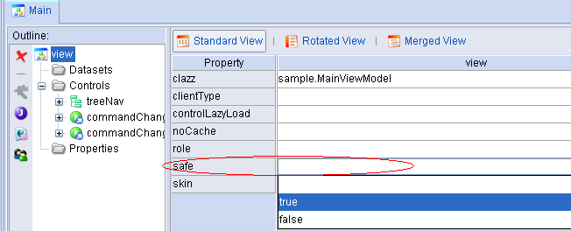
图表 1 视图模型safe属性设定
Controller设置如下图：
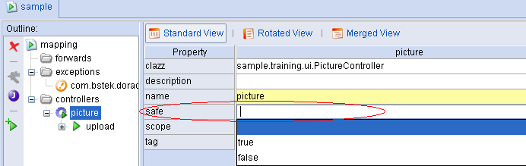
图表 2 Controller Safe属性设定
到此,我们便利用dorado自身的特性完成了权限控制.
不过这样的权限控制存在着一定的局限性,例如角色的配置不灵活,我们必须手动去维护角色和可视化控件之间的关系(维护XXX.role.xml),当然读者可以更具情况自己写一个操作xml文件的程序来实现配置角色的控制.不过此权限配置在角色和控件之间的关系确定,并且不会轻易改变这样的关系的情况下还是比较容易使用和推荐的方法.

实现方案二,利用dorado里面EL表达式来实现权限的控制:
什么式EL表达式?
EL(Expression Language)是一种表示化的编程语言,其特点是使用$符号为前缀,将简单的逻辑放在一对大括号之间,整个语句是一个字符串,在执行过程中由EL表达式引擎来捕获并且解析它,最后将结果替换到程序中.
在dorado中已经有很多直接可以使用的EL表达式,例如Session类,Resource类等等(具体使用情况请参考dorado用户指南第10章).
如何在dorado里面自定化自己的El表达式呢?
Dorado默认提供的EL表达式需要在EL表达式初试化器中注册才可以使用。
初始化器接口的基本代码如下：
public interface ExprInitializer {
void perform(Map varMap, DoradoContext context);
}
其中的perform接口方法是用于注册EL表达式。
实现自定义EL表达式，首先需要实现com.bstek.dorado.common.rtex. ExprInitialize接口，并实现perform方法，注册EL实现类，例如我们看Util的EL表达式的注册：
public class MyExprInitializer implements ExprInitializer {
public void perform(Map map, DoradoContext doradoContext) {
// TODO Auto-generated method stub
map.put("MUtil", SecurityExprHandler.getInstance());
}
}
第二个参数为MUitl要操作的对象,该对象是一个单例对象:
public class SecurityExprHandler {
private static SecurityExprHandler instance = new SecurityExprHandler();
public String somestr = new Date().getTime()+"";
private SecurityExprHandler(){
}
public static SecurityExprHandler getInstance(){
return instance;
}
public boolean isIgnored(String resString，Userid userid){
if()
return true;
else
return false;
}
public String getSomeStr(){
return somestr;
}
public String getMyStr(){
return "my str";
}
}
最后我们在系统中对该EL对象进行注册:
在%doradoproject%/home/Configures/下面新建一个rtexpr.xml文件并且加入如下代码:
<?xml version="1.0" encoding="UTF-8"?>
<initializers>
<initializer clazz="auth.MyExprInitializer" cachable="false" />
</initializers>
这样我们就为系统注册了一个EL表达式对象
进行测试:使用${MUtil.getMyStr()}和${MUtil.myStr}都能够得到返回的字符串”my str”，表示我们注册该EL表达式成功。
那么我们那如何利用EL表达式的这个特性来进行权限的设计呢？
思路是：dorado加载某一个页面的时候，我们遍历当前页面的每一个dorado控件，将控件的名称作为参数传递EL表达式，在表达式里面进行权限的判断，如果当前用户有权限访问该控件则返回false，表示设置该控件的ignored属性为false，既显示该组件，否则为true。
要做到这一点前提是需要在数据库里面建立角色和控件之间的访问关系。在dorado开发中我们可以直接将某个dorado控件的ignored属性的值使用EL表达式的${MUtil. isIgnored(“someControlName”,${Session.userid}) }这样在系统解析该EL表达式的时候就会判定当前session用户是否具有访问someControlName控件的权限，如果有则返回数值false，否则返回true。这样我们便达到了使用EL表达式进行权限控制的目的。
不过此方法的局限性是不能控制页面级别的权限，需要和其他的方法配合使用。
而此方法的好处在于我们将权限控制环节放在了一个地方进行处理，如果有需要调整的地方也只需要对EL表达式里面的权限认证体系进行调整，这样便降低了维护难度提高了效率。

写在最后
此文章中提到的权限实现方案还有不足的地方，比如我们可以添加树形的页面权限管理模块，更加直观。并且以上提出的四种权限实现方法各有所长，希望各位读者在系统开发中更具情况来使用。

